Лабораторная работа №3

<https://abaqus-docs.mit.edu/2017/English/SIMACAEANLRefMap/simaanl-c-steadystatetransport.htm>

Input file template

*[HEADING](https://abaqus-docs.mit.edu/2017/English/SIMACAEKEYRefMap/simakey-r-heading.htm#simakey-r-heading)

………

…

*[SYMMETRIC MODEL GENERATION](https://abaqus-docs.mit.edu/2017/English/SIMACAEKEYRefMap/simakey-r-symmetricmodelgeneration.htm#simakey-r-symmetricmodelgeneration), REVOLVE

*Data lines to define model generation*

*[SURFACE INTERACTION](https://abaqus-docs.mit.edu/2017/English/SIMACAEKEYRefMap/simakey-r-surfaceinteraction.htm#simakey-r-surfaceinteraction)

*[FRICTION](https://abaqus-docs.mit.edu/2017/English/SIMACAEKEYRefMap/simakey-r-friction.htm#simakey-r-friction)

*Specify zero friction coefficient*

**

*[STEP](https://abaqus-docs.mit.edu/2017/English/SIMACAEKEYRefMap/simakey-r-step.htm#simakey-r-step)

*[STATIC](https://abaqus-docs.mit.edu/2017/English/SIMACAEKEYRefMap/simakey-r-static.htm#simakey-r-static)

*Data lines to define analysis steps prior to transport analysis*

*[END STEP](https://abaqus-docs.mit.edu/2017/English/SIMACAEKEYRefMap/simakey-r-endstep.htm#simakey-r-endstep)

…

*[STEP](https://abaqus-docs.mit.edu/2017/English/SIMACAEKEYRefMap/simakey-r-step.htm#simakey-r-step)

*[STEADY STATE TRANSPORT](https://abaqus-docs.mit.edu/2017/English/SIMACAEKEYRefMap/simakey-r-steadystatetransport.htm#simakey-r-steadystatetransport)

*Data line to define incrementation*

*[CHANGE FRICTION](https://abaqus-docs.mit.edu/2017/English/SIMACAEKEYRefMap/simakey-r-changefriction.htm#simakey-r-changefriction)

*[FRICTION](https://abaqus-docs.mit.edu/2017/English/SIMACAEKEYRefMap/simakey-r-friction.htm#simakey-r-friction)

*Data lines to redefine friction coefficient*

*[BOUNDARY](https://abaqus-docs.mit.edu/2017/English/SIMACAEKEYRefMap/simakey-r-boundary.htm#simakey-r-boundary)

*Data lines to define boundary conditions*

*[TRANSPORT VELOCITY](https://abaqus-docs.mit.edu/2017/English/SIMACAEKEYRefMap/simakey-r-transportvelocity.htm#simakey-r-transportvelocity)

*Data lines to define spinning angular velocity*

*[MOTION](https://abaqus-docs.mit.edu/2017/English/SIMACAEKEYRefMap/simakey-r-motion.htm#simakey-r-motion), TRANSLATION or ROTATION

*Data lines to define traveling velocity or cornering rotational velocity*

*[EL PRINT](https://abaqus-docs.mit.edu/2017/English/SIMACAEKEYRefMap/simakey-r-elprint.htm#simakey-r-elprint) and/or [NODE PRINT](https://abaqus-docs.mit.edu/2017/English/SIMACAEKEYRefMap/simakey-r-nodeprint.htm#simakey-r-nodeprint)

*Data lines to request output variables*

*[END STEP](https://abaqus-docs.mit.edu/2017/English/SIMACAEKEYRefMap/simakey-r-endstep.htm#simakey-r-endstep)

Первый вариант решения влоб: половинку шарика делаем и шарик падает вниз (не получится) XY = построение снизу вверх

Второй способ сверху вниз: строим полную окружность и из нее вычитаем квадрат или пересечь квадрат справа

Делаем пилотный узел

При 10 шагах по времени контакт не моделируется. Это происходит потому что в комплексе ANSYS условия контакта включаются только тогда когда контактирующие тела находятся вблизи друг друга в пределах так называемого «pinball region». Когда шаг по времени большой, если на шаге, предшествующем контакту шарик не попадает в «pinball region», то проверка условий контакта не включается и на следующем шаге шарик «пролетает» через плоскость контакта. Эта проблема может быть решена двумя способами: 1) экстенсивный – искусственное уменьшение шага по времени. Проблема когда шарик находится в свободном падении, на него особо силы не действуют, ANSIS считает что такая точность по времени не нужна и шаг по времени укрупняет, чтобы не пролетели через плоскость, отключать шаг или начальный шаг задавать минимальный чтобы попал в плоскость (неудачный способ – много ресурсов тратится впустую)

2) необходимо искусственно перенести шарик к моменту вхождению в контакт и задать у него начальную скорость равную $V=sqrt(2gH)$. Начальную скорость не так-то просто задать. Для задания начальной скорости необходимо сделать следующее:

- help/ans_str/Hlp_G_STR5_5.html#strusingldstlcd012600

1) Отключаются динамические эффекты командой TIMINT,OFF

2) Задается малое жесткое смещение

3) Задается интервал времени командой «TIME,»

4) Solve

5) TIMINT,ON

6) Снимаются жесткие смещения

На каждом этапе решения получаем полную картину напряжений деформаций, скоростей \

Добавим пластичность

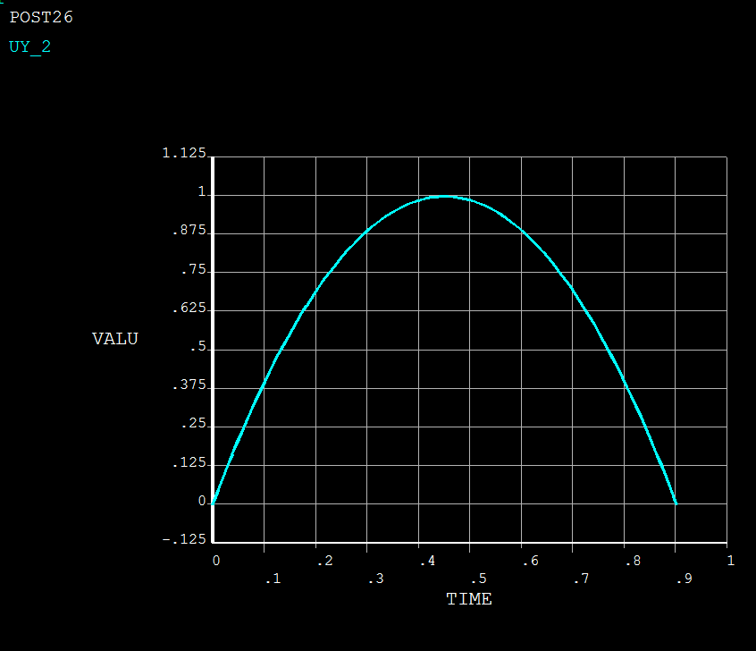

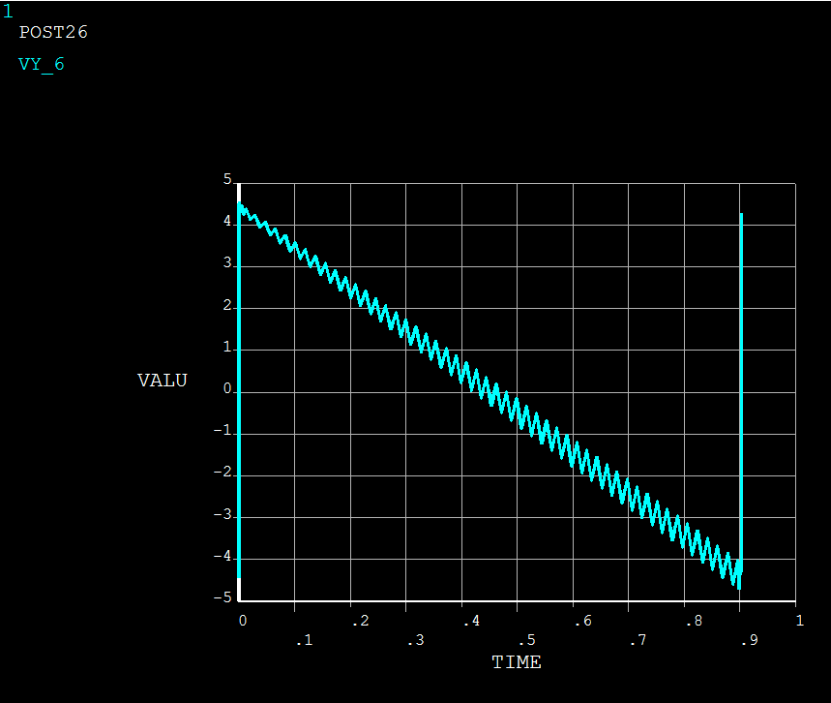

Перенесли шарик в зону контакта, отдельно рассмотрели момент первого контакта и далее ¼ периода. Решение получилось адекватным